โรงพยาบาลมหาสารคาม
วิธีปฏิบัติ
Work Instruction

ชื่อเอกสาร : วิธีปฏิบัติเรื่อง การจัดลำดับการเข้าตรวจ ผู้ป่วยนอก
(Document Title)

เลขที่เอกสาร : MKH-WI-รหัสหน่วยงาน-เลขที่
(Document No.)

ฉบับที่ : A
(Issue)

แก้ไขครั้งที่ : 00
(Revision No.)

สำเนาฉบับที่ : 00
(Copy No.)

วันที่บังคับใช้ครั้งแรก : วัน /เดือน/ ปี
 | ชื่อ-สกุล  (Name) | ลายมือชื่อ  (Signature) | วันที่ทบทวน  เอกสาร
ผู้จัดทำ  (Prepared By) | นางสุรัตน์ ทิพย์วัฒน์  (พยาบาลวิชาชีพชำนาญการ)
ผู้ตรวจสอบ  (Checked By) | นางอุดมลักษณ์ สุทธิเจริญ  (หัวหน้างานการพยาบาลคลินิกเฉพาะทางสาขาอายุรกรรม)
ผู้ตรวจสอบ  (Checked By) | นางนันทญาน์ นฤนาทธนาเสฏฐ์  (หัวหน้ากลุ่มงานการพยาบาลผู้ป่วยนอก 1)
ผู้ตรวจสอบ  (Checked By) | นางจุลินทร ศรีโพนทัน  (รองหัวหน้าพยาบาลด้านวิชาการ)
ผู้อนุมัติ  (Approved By) | นางวไลพร ปักเคระกา  (หัวหน้าพยาบาล)

สารบัญ

เรื่อง หน้า

1. วัตถุประสงค์ 1
2. ขอบข่าย 1 3. คำจำกัดความ 1
4. อุปกรณ์และเครื่องมือที่ใช้ 1
5. ขั้นตอนการปฏิบัติงาน 1
6. ข้อควรระวัง 1
7. เอกสารอ้างอิง 1
8. เอกสารแนบท้าย 2

ประวัติการแก้ไขเอกสาร
ฉบับที่ | แก้ไขครั้งที่ | วันที่บังคับใช้ | รายละเอียดการแก้ไข
A | 00 |  | ประกาศใช้วิธีปฏิบัติ...การจัดลำดับการเข้าตรวจ

1. วัตถุประสงค์
1. เพื่อผู้ป่วยได้รับการรักษาพยาบาลตามลำดับความรุนแรงและความเร่งด่วนของการเจ็บป่วย
2. ผู้ป่วยได้รับการแก้ไขภาวะคุกคามชีวิตอย่างทันท่วงที
3. เพื่อการคุ้มครองสิทธิผู้รับบริการ
4. เพื่อให้กระบวนการรักษาของแพทย์เป็นไปอย่างสะดวก ปลอดภัย รวดเร็ว มีประสิทธิภาพและเสมอภาค

2. ขอบเขต

พยาบาลวิชาชีพ แผนกผู้ป่วยนอก โรงพยาบาลมหาสารคาม

3. คำจำกัดความ

การจัดลำดับความเร่งด่วน หมายถึง การประเมินสภาพผู้ป่วยอย่างรวดเร็ว การวัดสัญญาณชีพ เพื่อตัดสินความเร่งด่วนของอาการสำคัญที่เป็นปัญหาและจัดให้ได้รับการรักษาพยาบาลตามความเร่งด่วน เหมาะสม ถูกต้อง ถูกคน
การจัดลำดับการเข้าตรวจ หมายถึง การจัดลำดับคิวเข้าตรวจตามลำดับคิวของผู้ป่วยหรือผู้รับบริการ หลังจากประเมินสภาพผู้ป่วยแล้วไม่มีภาวะเร่งด่วน

4. อุปกรณ์และเครื่องมือที่ใช้
4.1 แบบฟอร์มการซักประวัติ
4.2 เครื่องวัดความดันโลหิต
4.3 ปรอทวัดไข้
4.4 เครื่องเจาะน้ำตาลปลายนิ้ว
4.5 เครื่องวัดออกซิเจนปลายนิ้ว
4.6 เครื่องชั่งน้ำหนักวัดส่วนสูง
4.7 เครื่องคอมพิวเตอร์และโปรแกรมทางคลินิก
4.8 ตู้ Kiosk
5. ขั้นตอนการปฏิบัติการพยาบาล
5.1 การจัดลำดับตามความเร่งด่วนที่ต้องได้รับบริการ คือ..แบ่งประเภทผู้ป่วยเป็น 5 ระดับ
ผู้ป่วยทุกรายจะได้รับการกรองตามระบบ MOPH triage เป็น 5 ประเภท โดยพยาบาลวิชาชีพ ดังนี้
ประเภทที่ 1 ผู้ป่วยวิกกฤต ( Resuscitation) สีแดง ผู้ป่วยมีภาวะคุกคามต่อชีวิตที่ต้องได้รับการช่วยเหลือทันที (Immediate simultaneous response) มิฉะนั้นจะเป็นอันตรายถึงแก่ชีวิต
ประเภทที่ 2 ผู้ป่วยฉุกเฉิน( Emergency) สีชมพู ผู้ป่วยที่ต้องได้รับการดูแลอย่างเร่งด่วนภายใน 10 นาที เนื่องจากมีโอกาสเสี่ยงต่อการเกิดภาวะคุกคามต่อชีวิต
ประเภทที่ 3 ผู้ป่วยเร่งด่วน ( Urgency) สีเหลือง ผู้ป่วยที่ต้องได้รับการช่วยเหลือโดยเร็วแต่สามารถรอได้ในระยะเวลา 30 นาที
ประเภทที่ 4 ผู้ป่วยไม่เร่งด่วน( Non urgency ) สีเขียว ผู้ป่วยประสบภาวะที่ต้องได้รับการช่วยเหลือแต่สามารถรอได้ในระยะเวลา 1 ชม.
ประเภทที่ 5 ผู้ป่วยไม่เร่งด่วน ( Non urgency ) ผู้ป่วยเรื้อรัง สีขาว ผู้ป่วยที่สามารถรอการตรวจรักษาได้นานกว่า 1 ชม. รวมถึงผู้ที่มารับบริการทางการแพทย์อื่นๆ เช่นขอใบรับรองสุขภาพ หรือขอความเห็นเพิ่มเติม
โดยแต่ละประเภทจะได้รับการดูแลตามมาตรฐานที่กำหนดไว้
5.2 คัดแยกผู้ป่วยโรคติดต่อ ออกจากผู้รับบริการทั่วไป คือ TB และ Covid-19 เพื่อแยกผู้รับบริการไปยังจุดแยกผู้ป่วย IC ตามมาตรฐานบริการผู้ป่วยโรคระบบทางเดินหายใจ เช่น ห้องตรวจคัดกรอง TB, OP Covid, จุดคัดแยกโควิด, จุดตรวจโควิด, PUI, ARI พร้อมดูแลให้สวมใส่อุปกรณ์ป้องกันการแพร่กระจายเชื้อ เช่น Mask
5.3 จัดตามความเร่งด่วนกรณีพิเศษ, ตามนโยบาย เช่น 1) ผู้ป่วยที่มีอายุน้อยกว่า 1 ปี 2) ผู้ป่วยสูงอายุ > 80 ปี 3) ผู้ป่วยระยะสุดท้าย 4) ผู้ป่วยที่มีปัญหาความผิดปกติทางอารมณ์หรือจิตใจ ผู้ป่วยที่สงสัยว่าจะติดยา และ/หรือ สุรา 5) พระภิกษุ แม่ชี 6) ผู้ต้องขัง 7) เจ้าหน้าที่
5.4 การจัดลำดับในการตรวจตามลำดับคิวตรวจของผู้ป่วย (Q monitor) แต่ละห้องตรวจ ตามเวลาคิวของผู้ป่วย ในบัตรคิวของผู้ป่วย ประกอบด้วย แผนกตรวจ วันที่ เวลาคิว ชื่อสกุล HN สิทธิ์การรักษา เลขคิว QR code เป็นต้น จุดซักประวัติจะส่งชื่อผู้ป่วยผ่านโปรแกรม MKH- Queue Station เข้าห้องตรวจ ทำให้รายชื่อผู้ป่วยแสดงหน้าจอคิวตรวจ เพื่อให้ผู้ป่วยหรือผู้รับบริการตรวจสอบคิว หรือ สแกน QR code ในบัตรคิวสามารถแสดง สถานะการรอตรวจได้
การเรียกผู้ป่วยเข้าตรวจเพื่อให้การระบุตัวถูกต้อง( Patient identify) ดังนี้
- การเรียกผู้ป่วยเข้าตรวจ ให้เรียกชื่อและนามสกุลทุกครั้งและถามชื่อ-สกุลผู้ป่วยทุกครั้งก่อนรับบัตรเข้าตรวจ
- ตรวจสอบชื่อสกุล-สกุล HN ของผู้ป่วยในบัตรตรวจ ใบนัด ใบซักประวัติ และเอกสารอื่นๆให้ตรงกัน
- มอบบัตรตรวจให้ผู้ป่วยทันทีหลังตรวจสอบความถูกต้องของเอกสารเรียบร้อยแล้ว

6. ข้อควรระวัง

7. เอกสารอ้างอิง

8. เอกสารแนบท้าย

บัตรคิวสำหรับผู้รับบริการ

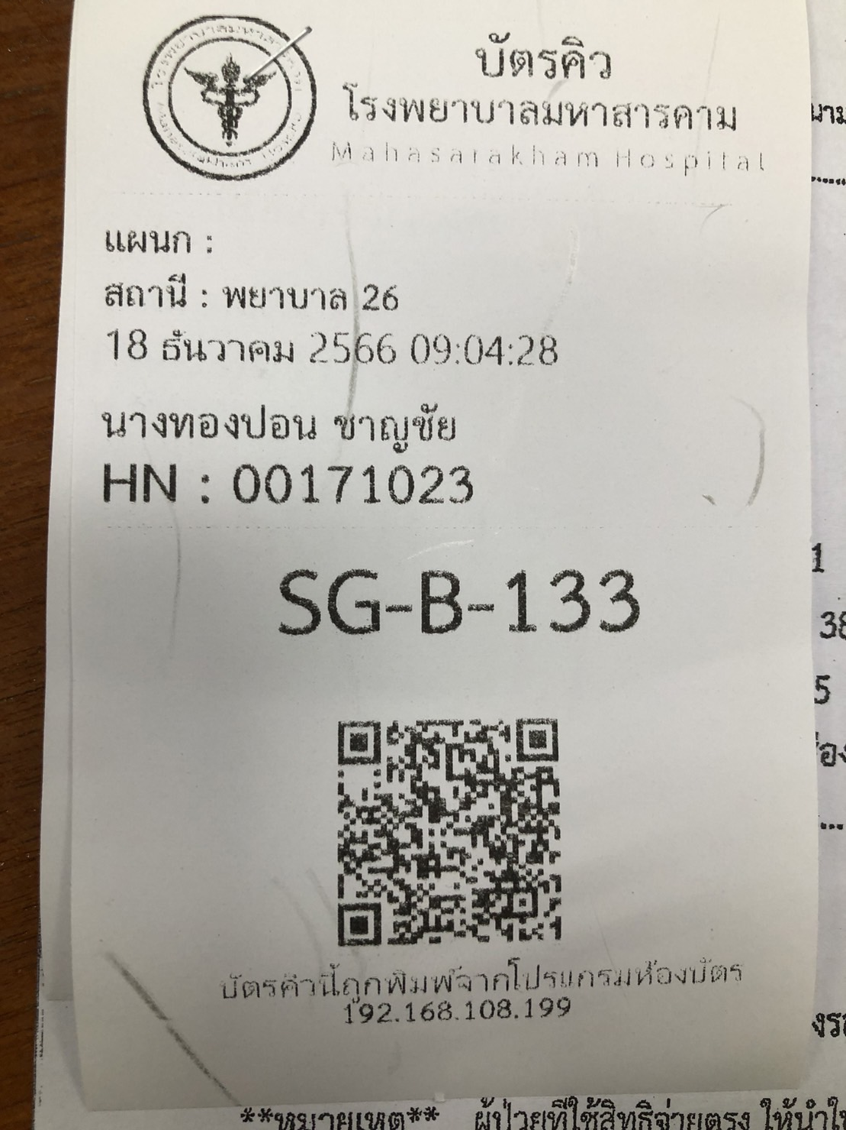

บัตรคิวสำหรับบุคลากร

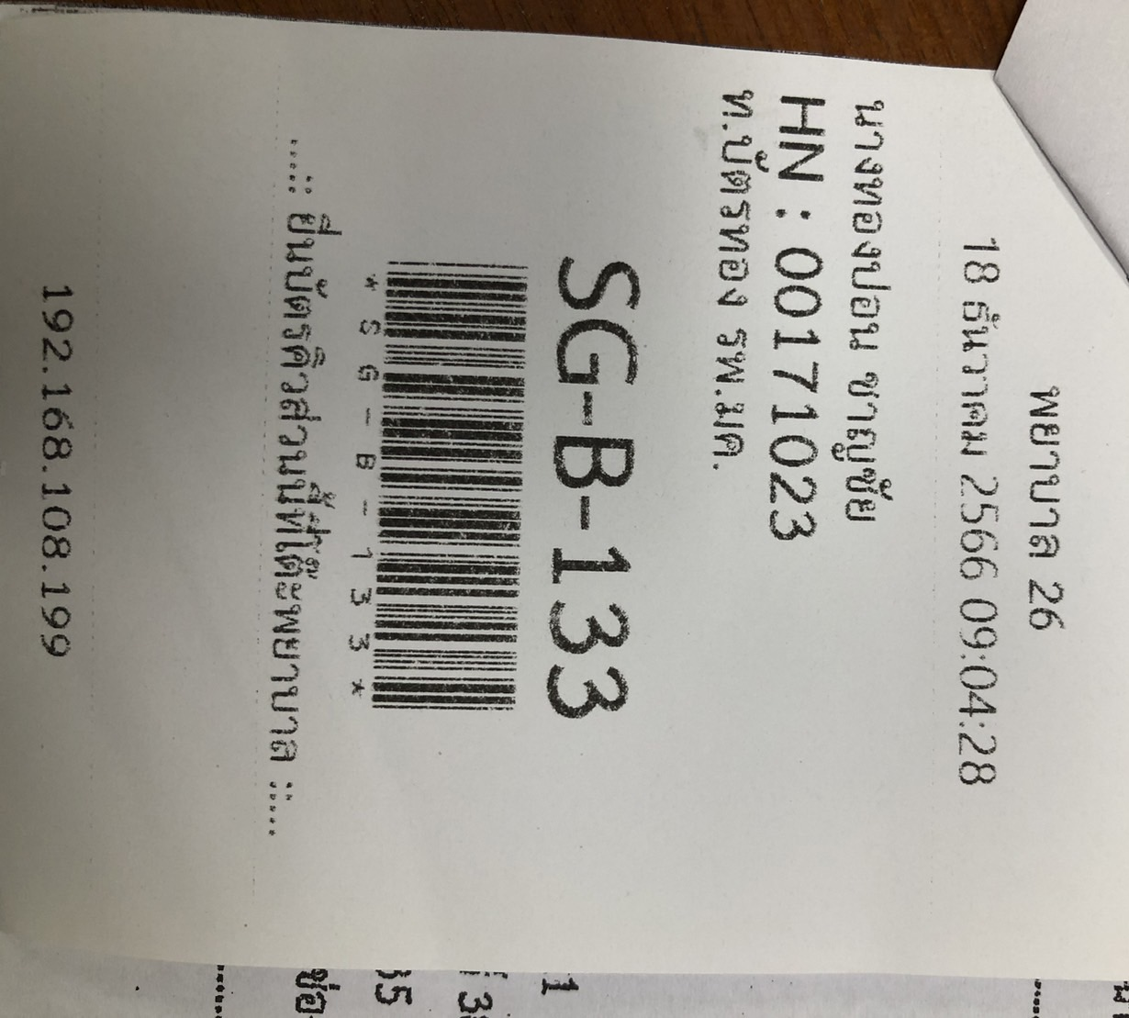

Q monitor

โปรแกรม MKH- Queue Station
